ADI - SOYADI | KULAK ÇETİRTEPE İLKOKULU  HAYAT BİLGİSİ DERSİ ÇALIŞMASI | SINIFI:…………………
…………………………………………………… |  | NOSU:……………………

A)Aşağıdaki cümlelerin doğru olanlarına D, yanlış olanlarına Y yazınız.
( ) Demokrasi tek kişinin aldığı kararlara herkesin uymasıdır.
( ) Güçlü ve zayıf yönlerimizi bilmeli onları geliştirmeye çalışmalıyız.
( )Okulda katıldığımız sosyal etkinlikler özgüven, dayanışma ve yardımlaşma duygularını geliştirir.
( )Kurtuluş savaşını dayanışma ve yardımlaşma sayesinde kazandık.
( )Arkadaşlarımın benimle ilgili düşündükleri benim için önemli değildir.
( ) Zayıf yönlerimizi hiç geliştiremeyiz.
( ) Güçlü yönlerimizin veya yapmakta zorlandığımız etkinliklerin farkında olmak kendimizi daha iyi tanımamızı sağlar.
( ) İsteklerimizi, ihtiyaçlarımızı ifade ederken nezaket kurallarına uymalıyız.
( ) Meslekler, toplumdaki iş bölümüne katkı sağlar.
( ) Büyüklerimin istediği mesleği değil, kendi ilgi ve yeteneklerim doğrultusunda mesleğimi seçerim.
B) Aşağıdaki boşlukları tablodan seçeceğiniz uygun sözcüklerle doldurunuz.
---güveni---cumhuriyet---nezaket--- sorumluluk --- 29 Ekim 1923 --- kuşbakışı --- saygı ---dayanışma --- elektrik, su --- geometrik ---
- Konuşmalarımızda ……………………………………..………..ifadeleri kullanmalıyız.
- Kroki bir yerin ……………………………………………görünüşünün kağıda çizilmesidir.
- ………………………………… ve ………………………………okulda kullandığımız kaynaklardandır.
- Kroki çizerken ……………………………………..……..şekiller kullanırız.
- Herkes birbirinin düşüncelerine……………………………….……………..göstermelidir.
- Halkın kendisini yönetecek kişileri seçtiği yönetim biçimine ………………………..………………………….denir.
- Cumhuriyet …………………………………………………………tarihinde ilan edildi.
- Toplumu oluşturan bireylerin birbirine her konuda destek olmasına ..............................................denir.
- Okulda yapılan etkinliklerde aldığımız görevler sayesinde ...................................................duygumuz gelişir.
- Verdiğimiz sözü tutmadığımızda çevremizdeki insanların bize karşı ......................................azalır.
C) Meslek alanlarının her birine uygun ikişer meslek adı yazınız.
- Sağlık alanında; ……………………………………………………………………………………………………………………………………………..
- Sanat alanında; ……………………………………………………………………………………………………………………………………………..
- Ulaşım alanında; ………………………………………………………………………………………………………………………………………………
- Hukuk alanında; ……………………………………………………………………………………………………………………………………………….
- Güvenlik alanında; ……………………………………………………………………………………………………………………………………………..
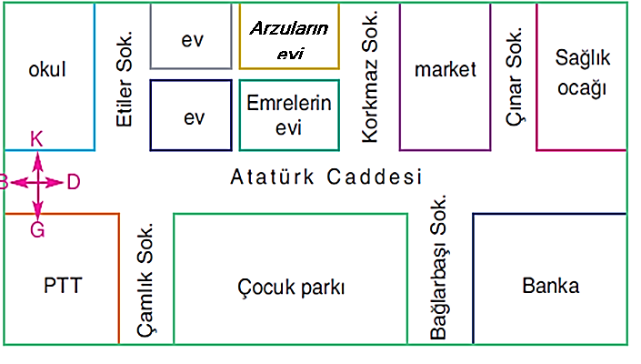

D) Aşağıdaki boşlukları krokiye göre cevaplayınız.
- Emrelerin evinin güneyinde ......................................................................bulunur.
- Bankanın kuzeyinde…………………………………………………………..………………………bulunur.
- PTT’nin doğusunda……………………………………………………………..………………………bulunur.
- Sağlık ocağının batısında……………………………………………………………………….bulunur.
- Emrelerin evinin kuzeyinde……………………………………….………………………….bulunur.

E) Aşağıda Emre'nin güçlü ve zayıf yönleri verilmiştir. Emre'nin güçlü yönlerini (G),zayıf yönlerini (Y)harfi yazalım.
( ) Çok hızlı koşuyorum.
( ) Yaptığım resimler hoşuma gitmiyor.
( ) Satrançta arkadaşlarıma yeniliyorum.
( ) Güzel hikayeler yazabiliyorum.
( ) Bazen dikkatimi toplayamıyorum.
( ) Kahvaltı yapmadan evden çıkmıyorum.
F) Arkadaşlarınızda aradığınız 4 olumlu özellik yazınız.
………………………………………………………………………………………………………………………………………………………………………………………..
……………………………………………………………………………………………………………………………………………………………………………………..
G) Okulda kullandığımız kaynaklara 4 tane örnek yazın.
1).…………………………………………………………………………… 2).…………………………………………………………………………..
3).………………………………………………………………………….. 4)…………………………………………………………………………..
H) Cumhuriyetle kazandığımız haklar nelerdir.
……………………………………………………………………………………………………………………………………………………………………..
……………………………………………………………………………………………………………………………………………………………………………………..
……………………………………………………………………………………………………………………………………………………………………………………..
……………………………………………………………………………………………………………………………………………………………………………………..
……………………………………………………………………………………………………………………………………………………………………………………..

